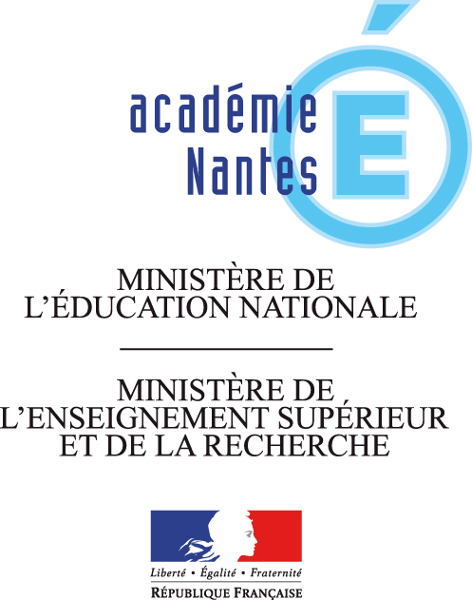

Projet Histoire des Arts
Année scolaire 2011-2012
Etablissement
Collège P. et M. Curie, 49120 Chemillé.

Références au projet d’établissement | Axes principaux concernés par le projet HDA
Ouverture culturelle | - L’œuvre d’art et le rapport au pouvoir  - Art, ruptures et continuité
Identification des élèves | Niveau, classes, élèves
Niveau de classe concerné par le projet | 6ème 5ème 4ème 3ème
Composantes du projet | Projet pédagogique
Points d’ancrage dans les programmes disciplinaires | Permettre aux élèves de se constituer une base documentaire pour l’épreuve histoire des arts. Les œuvres doivent être reliées aux grands thèmes, problématisées et mises en perspective (contexte historique).  Arts plastiques : l’œuvre, l’espace et le spectateur  Education musicale : ?  Histoire géographie : Les guerres au XXeme siècle ?  Français : les textes engagés ?  Espagnol : Aborder une œuvre d’art ?
Objectifs pédagogiques visés par le projet | Compétences et connaissances visées
- Etre sensible aux enjeux esthétiques  - Porter un regard critique  - faire le lien entre une œuvre d’art et son contexte  (compétences 5 du socle) | - Compétences  Etude de l’image, analyse de documents  Comparer des œuvres entre elles  Relier les œuvres entre elles et les relier à une thématique  Argumenter une opinion  - Connaissances  Apprentissage de vocabulaire  Acquisition des repères historiques  Acquisition de références culturelles
Références au texte officiel | Référencement du projet
Période historique | Antiquité au IX IX à la fin XVII XVIII au XIX XX à aujourd’hui
Domaines artistiques | Arts de l’espace : architecture, urbanisme, paysage…  Arts du langage : littérature écrite et orale, calligraphie, typographie…  Arts du quotidien : arts appliqués, design, arts populaires, publicité…  Arts du son : musique vocale, instrumentale, de film, bruitages…  Arts du spectacle vivant : théâtre, musique, danse, cirques, art équestre…  Arts du visuel : arts plastiques, BD, cinéma, vidéo, arts numériques
Thématique(s) | arts, création, cultures  arts, espace, temps  arts, états et pouvoir | arts, mythes et religion  arts, techniques, expressions  arts, ruptures, continuités
Problématique commune construite par les professeurs à partir du thème choisi | Questionnement à formuler par les élèves autour de la problématique construite par les professeurs
Art et engagement : quelles sont les relations de l’art avec le pouvoir ? | Comment l’art peut il être engagé ? L'art engagé est-il un outil au service du pouvoir ? Peut-il être une arme contre le pouvoir
Modalités de mise en œuvre | Nom Prénom |  | Discipline
Disciplines et professeurs impliqués | Mme Bouhier |  | Arts plastiques
Disciplines et professeurs impliqués | Mme Hamon, Le sénéchal et Lovadina |  | Français
Disciplines et professeurs impliqués | M. Ledos |  | Education musicale
Disciplines et professeurs impliqués | MM. reveillé et Legeay |  | Histoire
Disciplines et professeurs impliqués | Mme Baeza |  | Espagnol
Disciplines et professeurs impliqués | Mme Lardry |  | CDI
Œuvre(s) d’art rencontrée(s) par les élèves au cours de l’année | Identification |  | Relation avec la problématique et le questionnement
Rencontre(s) effective(s) sur place | -C’était la guerre des tranchées de Tardi  Film : Extrait du Cuirassé Potemkine d'Eisenstein  •Un long dimanche de fiançailles de Japrisot et adaptation cinématographique de Jeunet
Rencontres virtuelles à distance | - Otto Dix (Pragerstrasse, Signaux Lumineux), Félix Vallotton (Les fils de fer…), Fernand Léger (La partie de cartes…)  Témoignages de la Première Guerre Mondiale (Lettres de poilus, par exemple)  -Apollinaire  -l’œuvre engagée (poètes de la Résistance) Pablo Neruda, René Char  -L’affiche rouge  - Lettre de Manouchian d’Aragon  - Guernica, de Picasso  - Les Menines de Picasso  - D’autres œuvres pourront s’ajouter au cours de l’année :  -  - |  | -Comment l’artiste utilise son œuvre comme arme politique ?  -Comment la guerre a transformé l’expression artistique  -l’art comme contre pouvoir.
Activités programmées  sur un site culturel en relation avec les partenaires associés au projet  (exposition, concert, représentation théâtrale,...) | -Collège au cinéma
Evaluation | Modalités de l’évaluation
Organisation de l’évaluation continue  (porte folio numérique, ENT…) | -Œuvres vues en classe annotées HdA dans le cahier ou le classeur  -En prévision mise en ligne sur e-lyco à la rubrique HdA  -Tableau récapitulatif et comparatif d’oeuvres
Organisation de l’évaluation orale du DNB | -Les élèves doivent choisir 5 objets d’étude parmi les œuvres étudiées dans l’année.  -Oral de 15 mn devant 2 professeurs, dont 1 fait partie des matières concernées par les thèmes choisis pour Histoire des Arts.

